intercambiador de calor
Práctica de LOOP-PRO
Arlet Acosta González
arlet.acosta@usal.es

Descripción del sistema, identificando los elementos (proceso, sensor, actuador) y las variables principales (entrada, salida, perturbación)
El intercambiador de calor se muestra en la figura 1, en modo manual (o lazo abierto). Su comportamiento es el de un enfriador de líquido caliente, de carcasa y tubos, a contracorriente.
La variable de salida medida es la temperatura del líquido caliente que sale del intercambiador por el lado del tubo. Para regular esta temperatura de salida caliente, el controlador mueve una válvula (actuador) para manipular el caudal de un líquido refrigerante (Cooling flow) que ingresa por el lado de la carcasa.
Los líquidos del lado del tubo caliente (Hot liquid) y del lado frío (Cooling flow) de la carcasa no se mezclan. Más bien, el líquido refrigerante rodea los tubos calientes y extrae energía térmica a medida que pasa a través del intercambiador. A medida que aumenta el caudal de líquido refrigerante alrededor de los tubos (al abrirse la válvula), se elimina más calor y la temperatura del líquido caliente que sale disminuye.
Una corriente lateral de líquido tibio (Warm liquid) se combina con el líquido caliente que ingresa al intercambiador y actúa como una perturbación en nuestro proceso. A medida que aumenta el caudal de la corriente cálida, la temperatura de la corriente mezclada disminuye (y viceversa).
Existe una segunda perturbación, que es la presión del cabezal (Header Pressure), que a medida que disminuye, aumenta la temperatura de salida del proceso. Esta perturbación, sin embargo, no será objeto de análisis en esta práctica.
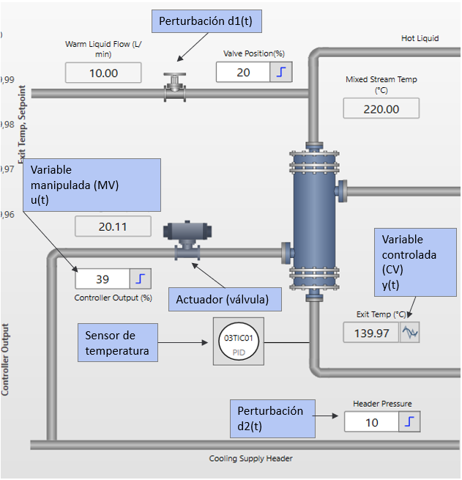
Figura 1 Identificación de los elementos y variables del proceso en lazo abierto
En la figura 2 se muestra el intercambiador de calor en modo automático (o lazo cerrado) utilizado. La variable controlada (CV) es la temperatura del líquido caliente que sale del intercambiador. La variable manipulada (MV) entra a una válvula (actuador) que manipula el caudal de líquido de enfriamiento en el lado de la carcasa para mantener la CV en el punto de referencia (SP). El flujo de líquido caliente y la presión del cabezal actúan como perturbaciones (d₁ y d₂) del proceso.

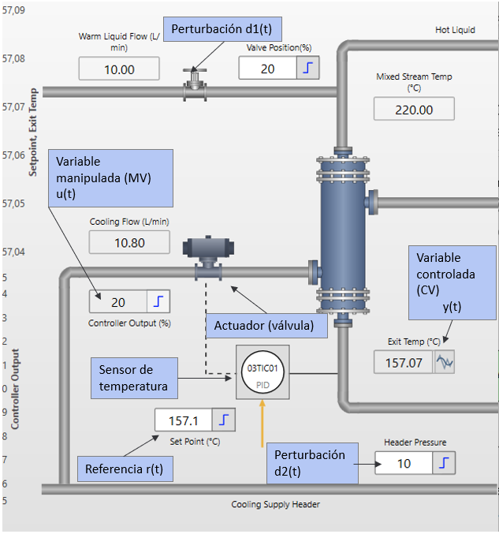
Figura 2 Identificación de los elementos y variables del proceso en lazo cerrado

Simulación y análisis del comportamiento del proceso en lazo abierto ante una variación de tipo salto en la entrada y en la perturbación
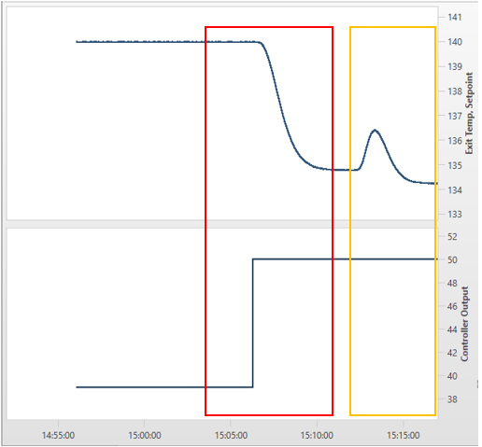
Figura 3 Comportamiento del proceso en lazo abierto ante una variación de tipo salto en la entrada y en la perturbación
En la figura 3 se observa en el recuadro rojo la respuesta del proceso ante una perturbación de tipo salto en la entrada (de 39% a 50% de apertura de la válvula que manipula el caudal del líquido refrigerante (Cooling flow)). Al aumentar la apertura de dicha válvula, se efectúa una disminución en la temperatura de salida (de 140°C a aproximadamente 135°C), como es de esperarse, al aumentar la entrada de líquido frío.
En la misma figura también se representa dentro del recuadro amarillo, la respuesta del proceso ante un cambio en la perturbación (corriente de líquido tibio (Warm liquid)), que se combina con el líquido caliente que ingresa al intercambiador. Al aumentar el caudal de la corriente cálida (de un 20% de apertura a un 30%), la temperatura de la corriente mezclada inicialmente muestra un pico (136,39°C). Luego del tiempo que el sistema tarda en reaccionar, la temperatura de la salida comienza a disminuir hasta llegar a 134,25°C.
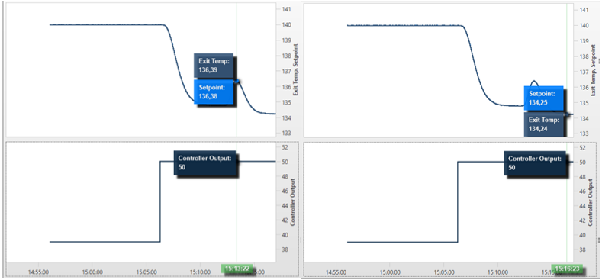
Figura 4 Comportamiento del proceso en lazo abierto ante una variación de tipo salto en la perturbación donde se distinguen los valores alcanzados por la temperatura de salida.

Obtención experimental del modelo del proceso. Elegir un punto de operación y obtener un modelo lineal de primer orden con retardo (FOPD) de dos formas:

Gráficamente, a partir de la representación de la respuesta a salto en la entrada
El punto de operación seleccionado es entre el 40% y el 50% de apertura de la válvula que manipula el caudal del líquido refrigerante (Cooling flow).
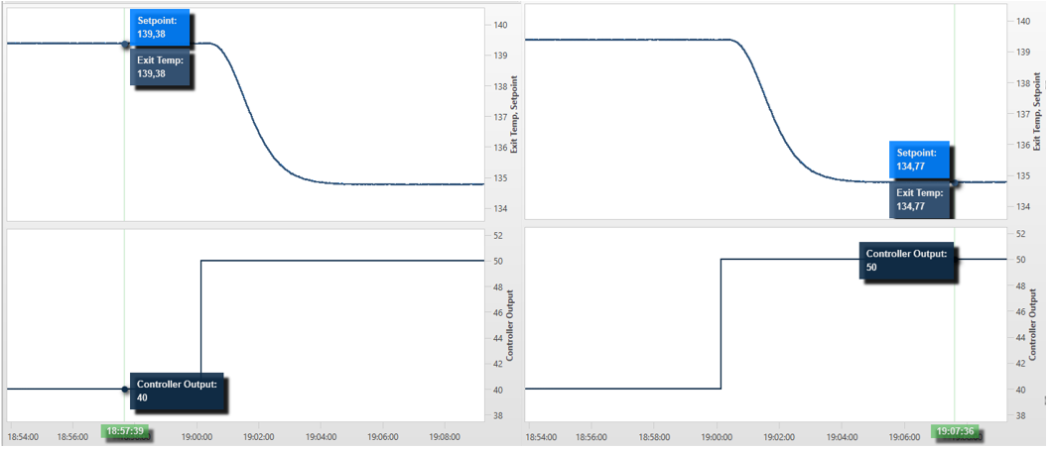
Figura 5 Valores iniciales y finales de las variables de entrada y salida ante un cambio tipo salto en la entrada.
- Cálculo de k_{p}, ganancia del proceso:
$$k_{p}=\frac{Δy}{Δu}=\frac{y_{f}-y_{i}}{u_{f}-u_{i}}=\frac{134.77-139.38}{50-40}=\frac{-4.61}{10}=-0.461$$
La constante del proceso es negativa debido a que los cambios en la entrada y en la salida han sido inversamente proporcionales, o sea, que al aumentar la apertura de la válvula que da entrada al líquido frío, ha disminuido la temperatura final del proceso.
- Cálculo del tiempo de inactividad o tiempo muerto (θ). Ver figura 6.
$$θ=t_{1}-t_{0}=28s-8s=20s$$
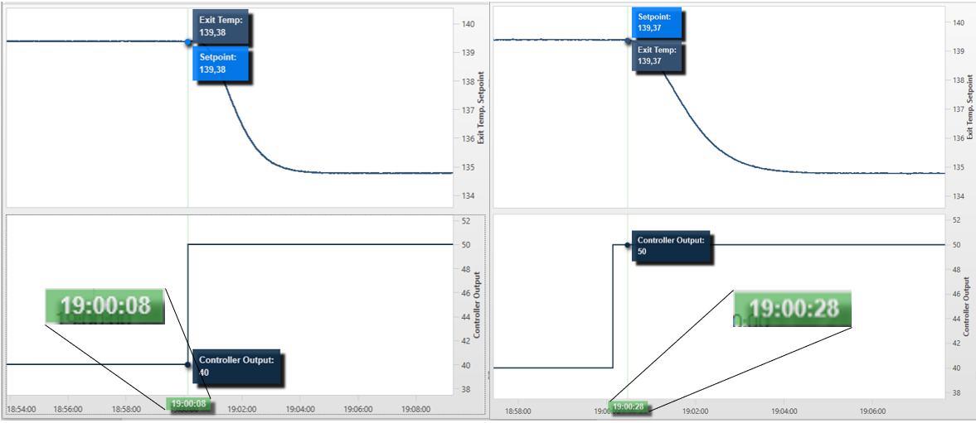
Figura 6 Valores de t0 y t1 para un cambio tipo salto en la entrada en el punto de operación 40%-50%.
- Cálculo de la constante de tiempo (τ): $τ=t_{2}-t_{1}$
t₂ es el tiempo en el que la respuesta alcanza el 63% de cambio ante un cambio en la entrada. Ver figura 7.
$$y_{63}=y_{i}+0.63*(y_{f}-y_{i})$$
$$y_{63}=139.38+0.63*\left(134.77-139.38\right)$$
$$y_{63}=136.48°C$$

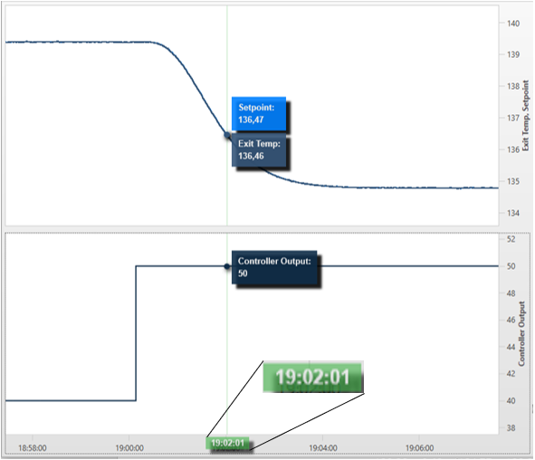
Figura 7 t₂: valor de tiempo cuando la salida alcanza el 63% del cambio
Volviendo a: $τ=t_{2}-t_{1}$
Tenemos que: $τ=121s-28s=93s$

Ecuación del sistema para modelo lineal de primer orden con retardo (FOPD)
$$y\left(s\right)=\frac{-0.461}{1+93*s}e^{-20s}$$

Usando la herramienta de diseño (LOOP-PRO Tuner).

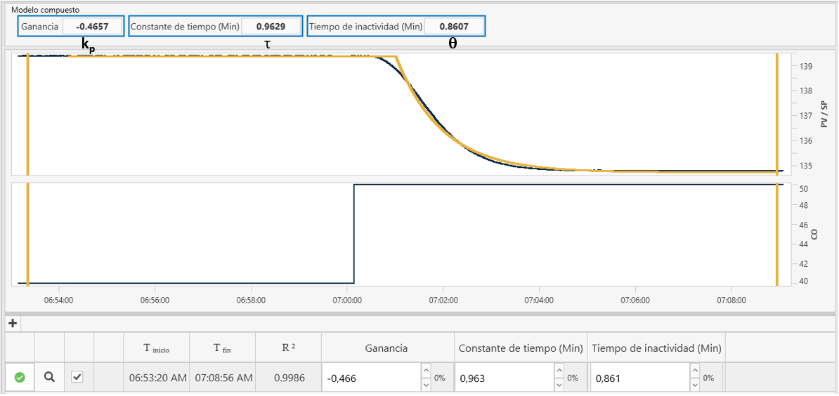
Figura 8 Constantes del proceso obtenidas con la herramienta LOOP-PRO Tuner
En la figura 8 se pueden apreciar los valores de las constantes del proceso obtenidas mediante la herramienta LOOP-PRO Tuner. La ecuación del proceso para estos parámetros, sería le siguiente:
$$y\left(s\right)=\frac{-0.4657}{1+57*s}e^{-51s}$$

Repetir el experimento en otro punto de operación diferente para comprobar si el proceso es lineal o no. Comparar e interpretar los resultados obtenidos.

Gráficamente, a partir de la representación de la respuesta a salto en la entrada
El punto de operación seleccionado es entre el 60% y el 70% de apertura de la válvula que manipula el caudal del líquido refrigerante (Cooling flow).
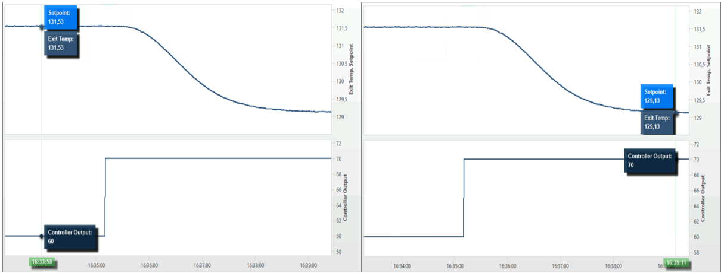
Figura 9 Valores iniciales y finales de las variables de entrada y salida ante un cambio tipo salto en la entrada.
- Cálculo de k_{p}, ganancia del proceso:
$$k_{p}=\frac{Δy}{Δu}=\frac{y_{f}-y_{i}}{u_{f}-u_{i}}=\frac{129.13-131.53}{70-60}=\frac{-2.4}{10}=-0.24$$
La constante del proceso es negativa debido a que los cambios en la entrada y en la salida han sido inversamente proporcionales.
- Cálculo del tiempo de inactividad o tiempo muerto (θ). Ver figura 10.
$$θ=t_{1}-t_{0}=35s-10s=25s$$
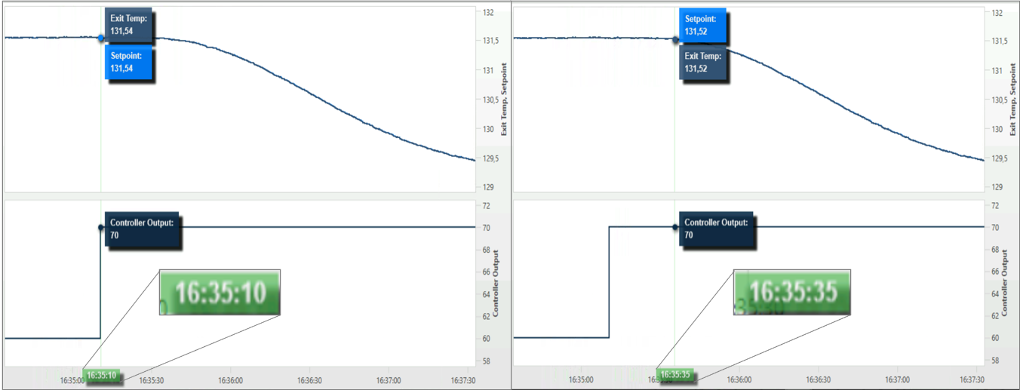
Figura 10 Valores de t0 y t1 para un cambio tipo salto en la entrada en el punto de operación 60%-70%.
- Cálculo de la constante de tiempo (τ): $τ=t_{2}-t_{1}$
t₂ es el tiempo en el que la respuesta alcanza el 63% de cambio ante un cambio en la entrada. Ver figura 7.
$$y_{63}=y_{i}+0.63*(y_{f}-y_{i})$$
$$y_{63}=131.53+0.63*\left(129.13-131.53\right)$$
$$y_{63}=130,018°C$$
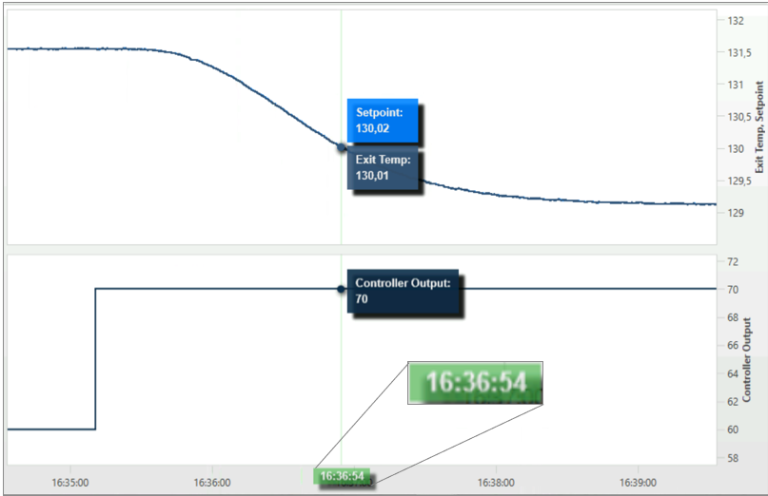
Figura 11 t₂: valor de tiempo cuando la salida alcanza el 63% del cambio
Volviendo a: $τ=t_{2}-t_{1}$
Tenemos que: $τ=114s-35s=79s$
Ecuación del sistema para modelo lineal de primer orden con retardo (FOPD)
$$y\left(s\right)=\frac{-0.24}{1+79*s}e^{-25s}$$
Se puede concluir que el proceso no es lineal debido a que K_{p} (la ganancia del proceso) no es igual en todos los puntos de operación. En el punto de 40%-50%, su valor era de -0.461 y en el punto de operación de 60%-70% es de -0.24.
En la figura 12 se aprecia que a ante varios cambios tipo salto en la entrada del proceso de magnitud 20 (desde 20% hasta 100%), la magnitud del cambio en la salida no es igual, manifestándose así la no linealidad de este. Un proceso lineal mantiene la misma ganancia en todos los puntos de operación y en este, la ganancia va disminuyendo su valor modular.
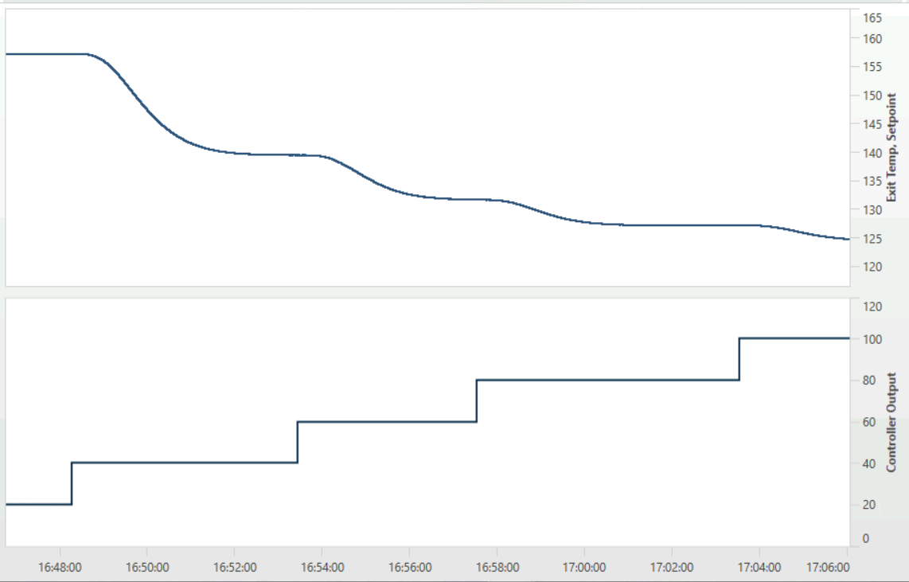
Figura 12 Vista de la respuesta del proceso a distintos cambios en la entrada de igual magnitud, donde se aprecia la no linealidad de este.

Usando la herramienta de diseño (LOOP-PRO Tuner).
En la figura 13 se pueden apreciar los valores de las constantes del proceso obtenidas mediante la herramienta LOOP-PRO Tuner. La ecuación del proceso para estos parámetros, sería le siguiente:
$$y\left(s\right)=\frac{-0.2607}{1+64*s}e^{-47s}$$
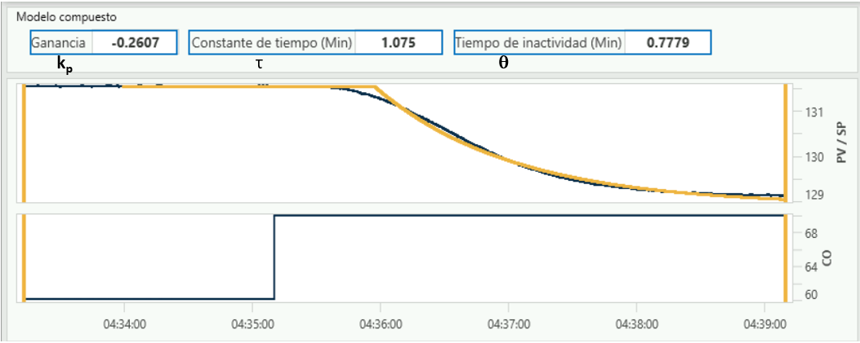
Figura13 Constantes del proceso obtenidas con la herramienta LOOP-PRO Tuner para el punto de operación 60%-70%.

Control P en lazo cerrado. Sintonía del controlador P e implementación del sistema de control en lazo cerrado utilizando:

Un método empírico de sintonización
Realizando el ajuste Ziegler-Nichols en lazo abierto, método clásico que busca un comportamiento final oscilatorio con razón de amortiguamiento ¼, se realizará el ajuste del controlador P. Según este método y para el punto de operación 40%-50%:
$$k=\frac{τ}{k_{p}*θ}$$
$$k=\frac{114}{-0.461*20}=-12.36$$

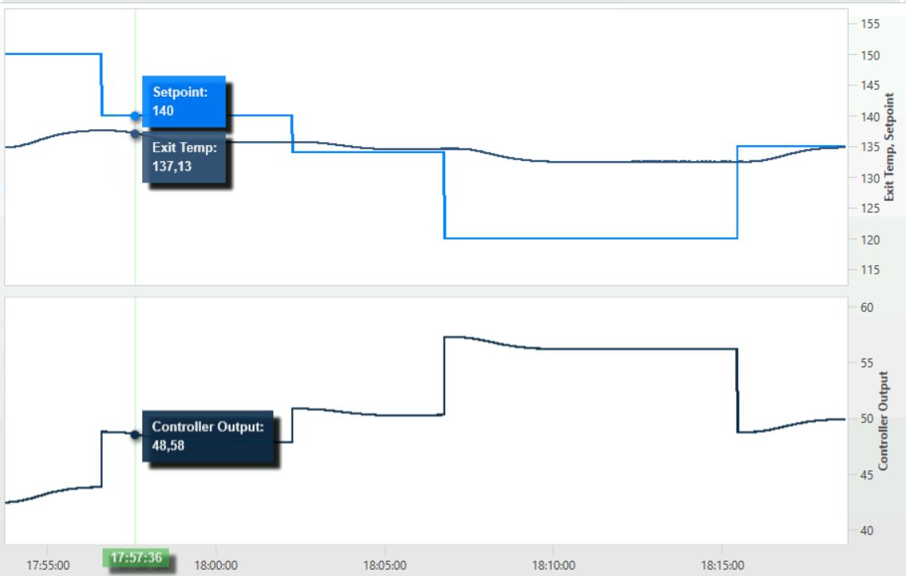
Figura 14 Respuesta del controlador P para varios cambios de tipo salto en la referencia
En la figura 15 se ve la salida del controlador P para la ganancia recomendada por el método empírico de ajuste de Ziegler-Nichols. La respuesta estacionaria ante varios cambios en la referencia no es muy buena. Donde mejor responde es en las cercanías del punto de operación para el que se ha calculado. Separándose solo un poco de este, no se comporta nada bien. Para disminuir el error estacionario podría aumentarse la ganancia proporcional.
En la figura 16 se muestra la respuesta del controlador P variando el valor de la ganancia desde -12 (recomendada por método empírico de Ziegler-Nichols) hasta -100 (-1.2 y -10 respectivamente para la herramienta LOOP-PRO). Al ir aumentando este valor, la salida se ha ido acercando un poco más al valor de referencia, pero no lo suficiente. Además, con el último cambio, ha empezado a oscilar afectando el transitorio. Todo esto sugiere que sería una mejor opción añadir un bloque de control Integral y ajustando los parámetros de ambos bloques, llegar a una mejor respuesta del controlador.
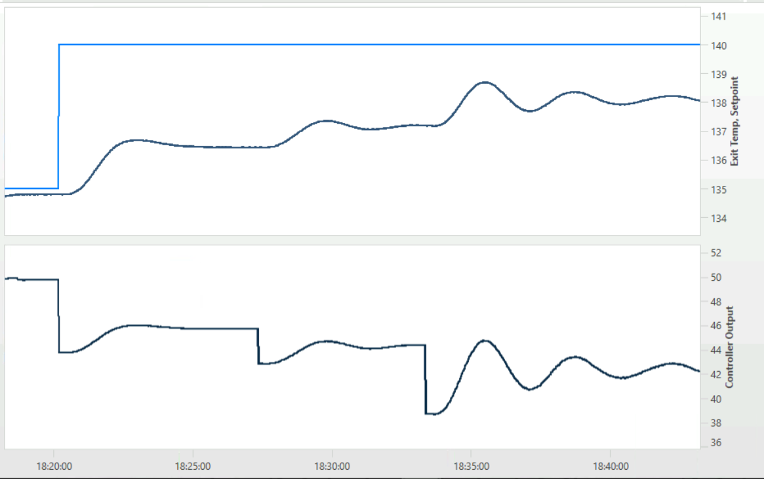
Figura 15 Respuesta del controlador P con distintos valores de ganancia

La herramienta de diseño LOOP-PRO Tuner
La herramienta LOOP-PRO TUNER para el proceso del intercambiador de calor recomienda utilizar un controlador PI como se observa en la figura 17.
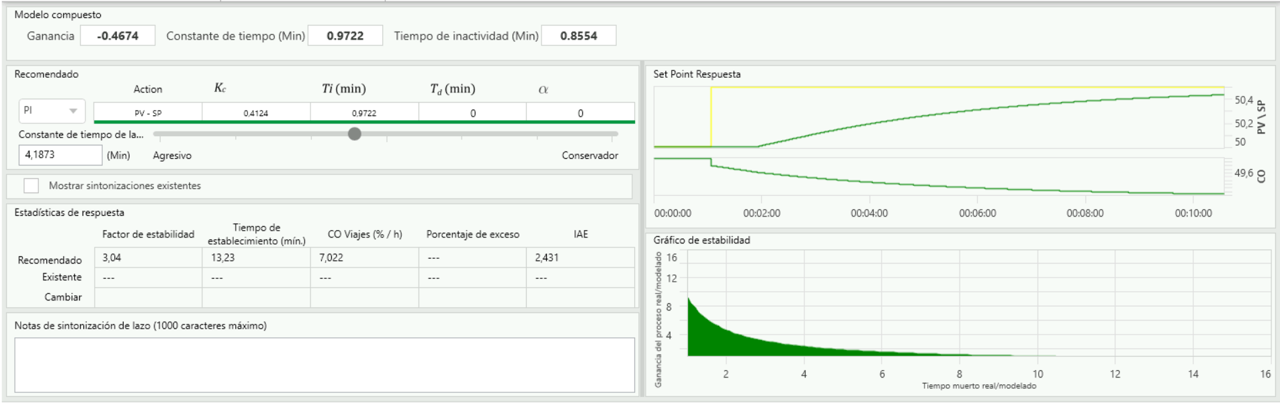
Figura 16 Controlador PI recomendado por LOOP-PRO TUNER
A continuación, se muestra la sintonización de LOOP-PRO TUNER de un controlador P para el caso que se estudia. Ver figura 18.
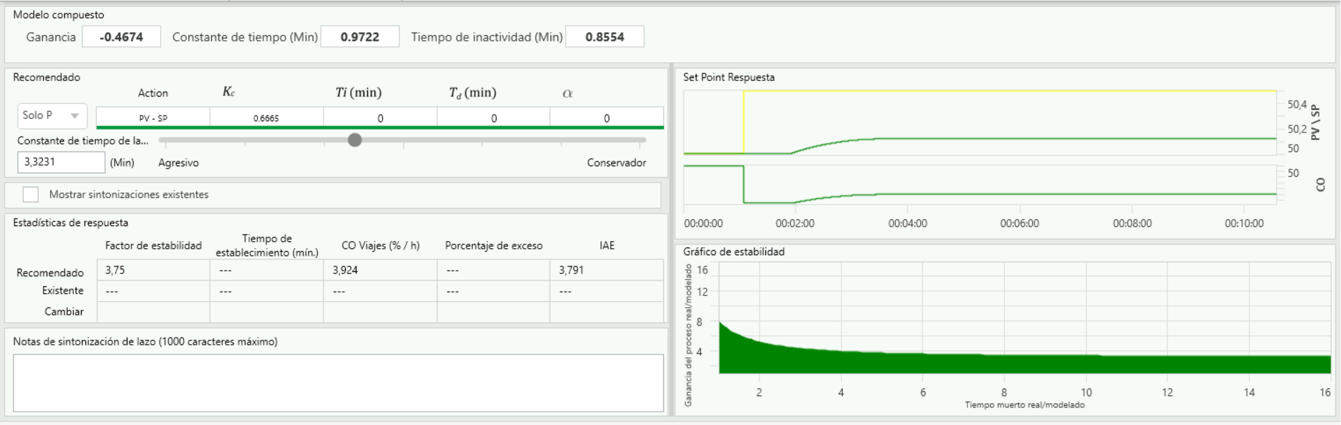
Figura 17 Controlador P sintonizado por LOOP-PRO TUNER para el punto de operación 40%-50%.

Estudio de la influencia del valor de Kp en el comportamiento transitorio y estacionario de la salida frente a variaciones de tipo salto en la referencia.
La ganancia del controlador P influye en el diseño disminuyendo el error estacionario, aunque en este caso, no tuvo gran impacto. Pero se corre el riesgo de que, al aumentarlo demasiado, afecte la estabilidad de la respuesta transitoria, como se vio anteriormente en la figura 16.

Control PI en lazo cerrado. Sintonía e implementación de un controlador PI, incluyendo:

Análisis de la influencia de los valores de los parámetros Kp y Ti en el comportamiento de la salida frente a saltos en la referencia.
Realizando el ajuste Ziegler-Nichols en lazo abierto, se realizará el ajuste del controlador PI. Según este método y para el punto de operación 40%-50%:
$kp=\frac{0.9*τ}{k_{p}*θ}$; $kp=\frac{0.9*93}{-0.461*20}=-9.08$ | $T_{i}=\frac{θ}{0.3}$ ; $T_{i}=\frac{20}{0.3}=66.67s=1,11min$

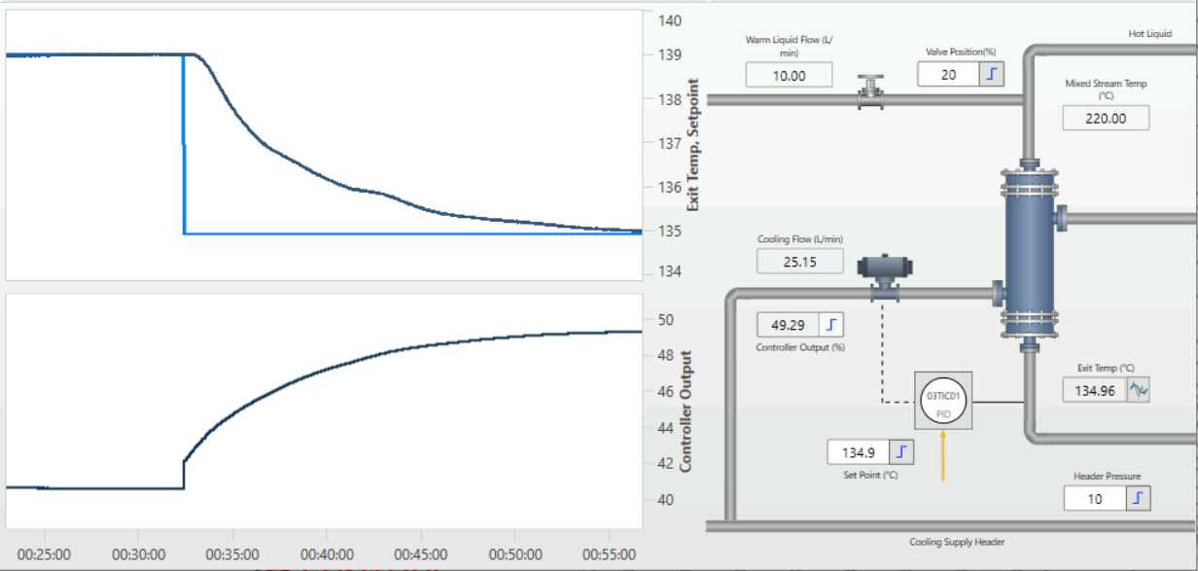
Figura 18 Comportamiento de la salida frente a salto en la referencia con los valores de Kp y Ti sugeridos por el método Ziegler-Nichols
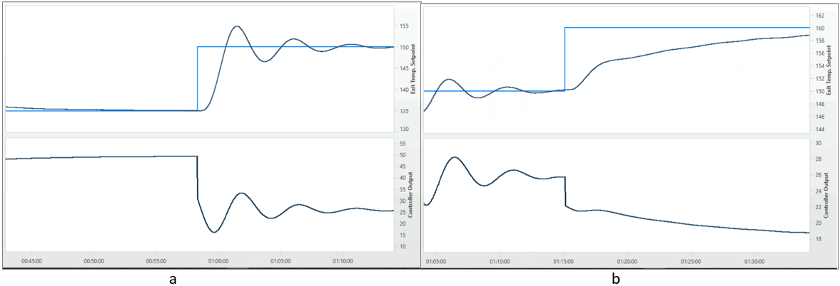
Figura 20 Comportamiento de la salida frente a saltos en la referencia para diferentes valores de Kp y Ti
En la figura 20 se muestra el comportamiento de la salida ante saltos en el valor de la referencia. En la 20.a se aumentó el valor de Kp a 3, obteniéndose una respuesta estacionaria más brusca junto a un error estacionario menor comparado con la respuesta de la figura 19. Por otra parte, en 20.b se aumentó el valor de Ti a 4 y, manteniendo a Kp como al principio (en -9.08 o -0.9 para LOOP-PRO). Se aprecia un transitorio más suave y una que en 20.a, así como un error estacionario pequeño.
De modo general, se puede decir que a medida que aumenta el valor de Ti, disminuye el error estacionario, pues este parámetro es una medida de cuán rápido el error estacionario es eliminado. Por otra parte, al disminuir el valor de Kp, se logra que el transitorio no sea tan brusco.
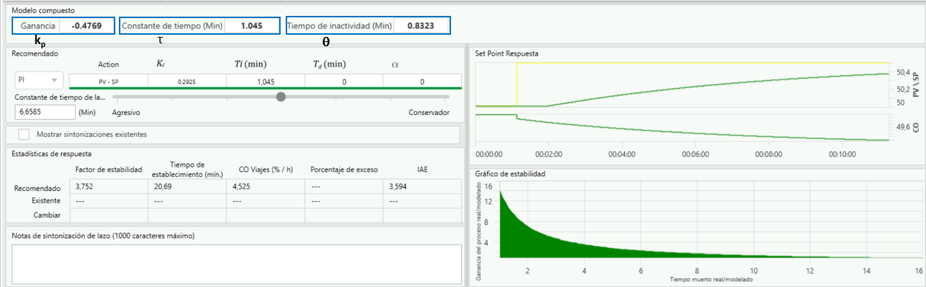
Figura 21 Sintonía del controlador PI para el punto de operación 40-50 con LOOP-PRO TUNER.

Estudio de la influencia del punto de diseño en la sintonía, repitiendo uno de los experimentos en otra zona de operación.

Control PI en lazo cerrado. Sintonía e implementación de un controlador PI en el punto de operación 60%-70%, incluyendo el análisis de la influencia de los valores de los parámetros Kp y Ti en el comportamiento de la salida frente a saltos en la referencia.
Realizando el ajuste Ziegler-Nichols en lazo abierto, se realizará el ajuste del controlador PI. Según este método y para el punto de operación 60%-70%:
$kp=\frac{0.9*τ}{k_{p}*θ}$; $kp=\frac{0.9*79}{-0.24*25}=-11.85$ | $T_{i}=\frac{θ}{0.3}$ ; $T_{i}=\frac{25}{0.3}=83.33s=1,38min$
La figura 22 muestra el comportamiento del controlador PI con los parámetros obtenidos con el ajuste Ziegler-Nichols en lazo abierto. De manera general, la respuesta es buena, aun cuando se aleja un poco del punto de operación para el que se han calculado. El período transitorio no es brusco ni el error estacionario muy grande, aunque la respuesta pueda ser un poco lenta hasta alcanzar el estado estacionario.
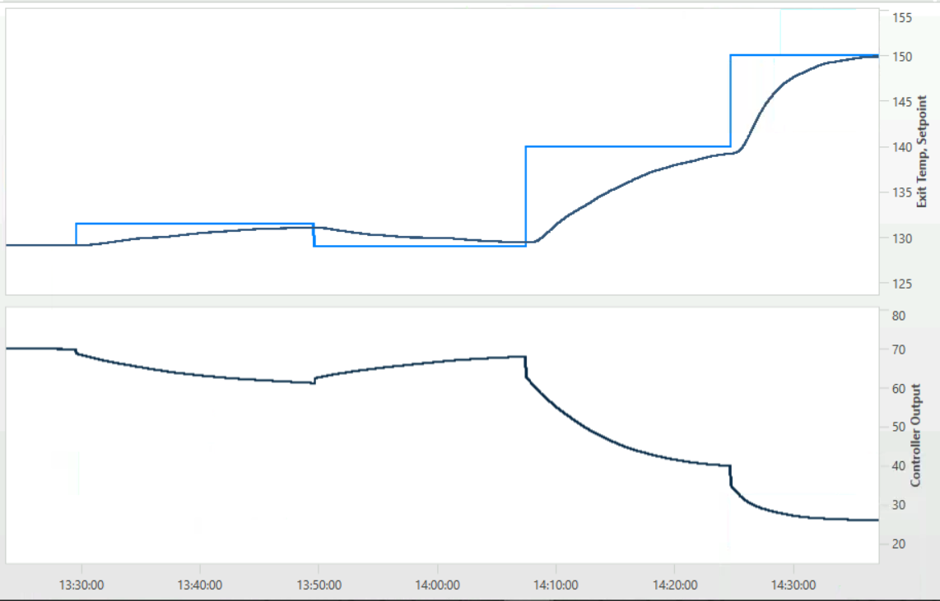
Figura 22 Respuesta del controlador PI para varios cambios de tipo salto en la referencia
La figura 23 representa la respuesta del controlador PI para un cambio de tipo salto en la referencia (131°C-129,5°C) con los parámetros obtenidos con el ajuste Ziegler-Nichols en lazo abierto. Nótese que la salida ha tardado alrededor de 40min para alcanzar el valor de referencia deseado.
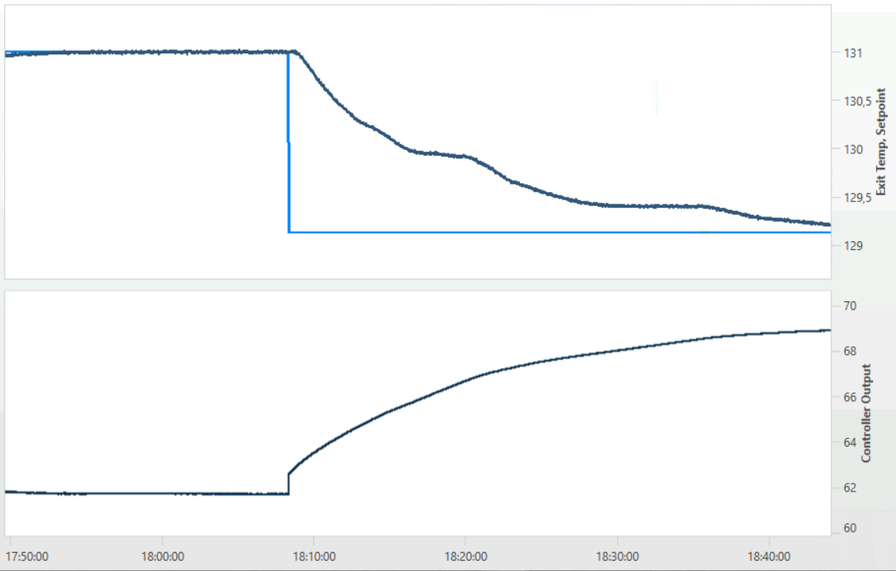
Figura 23 Respuesta del controlador PI para un cambio de tipo salto en la referencia (131°C-129,5°C).
A continuación, se analizará el efecto que tiene la variación de los parámetros Kp y Ti en el comportamiento de la salida al producirse cambios tipo salto en la referencia, variando uno a la vez.
En la figura 24 se ve el resultado de aumentar el valor de Kp a 50 (para LOOP-PRO a 5) para un cambio de tipo salto en la referencia (129,5°C- 131°C). El transitorio se hace más corto, alcanzándose el valor de referencia en aproximadamente 10min.
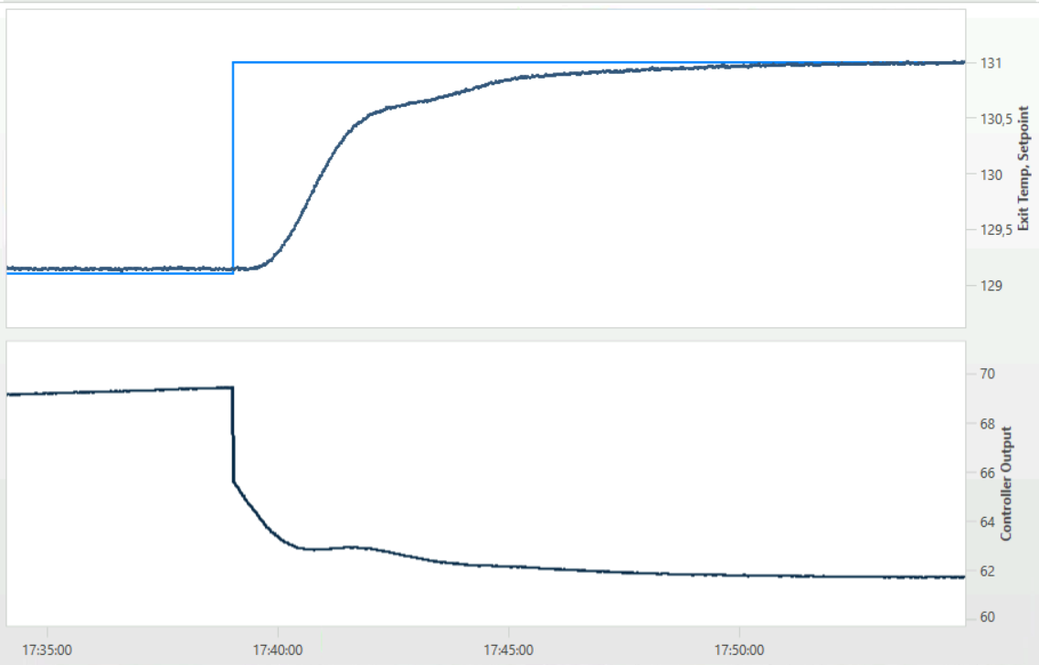
Figura 24 Respuesta del controlador PI para un cambio de tipo salto en la referencia (129,5°C- 131°C) con Kp=5(LOOP-PRO).
En la figura 25 se ve el resultado de disminuir el valor de Ti a 0.4min para un cambio de tipo salto en la referencia (133°C- 125°C). Se puede apreciar un ligero aumento en el error estacionario.
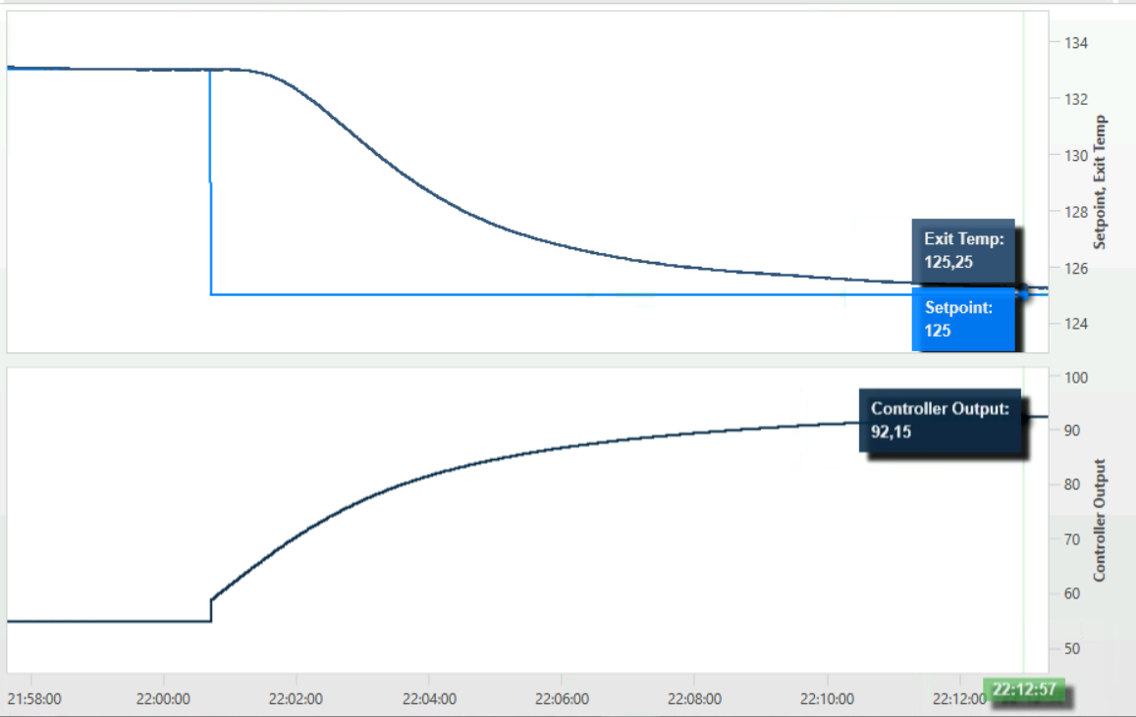
Figura 25 Respuesta del controlador PI para un cambio de tipo salto en la referencia (133°C- 125°C) con Ti=0.4min
De modo general, se puede decir que a medida que aumenta el valor de Ti, disminuye el error estacionario y viceversa, pues este parámetro es una medida de cuán rápido el error estacionario es eliminado. Por otra parte, al aumentar el valor de Kp, se logra que el transitorio sea más corto a la vez que más brusco.
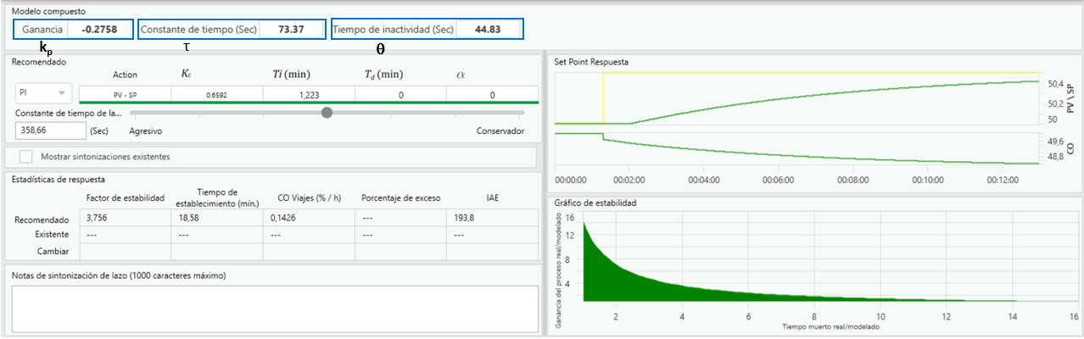
Figura 26 Sintonía del controlador PI para el punto de operación 60%-70% con LOOP-PRO TUNER

Análisis del comportamiento del sistema ante variaciones en la perturbación.
En la figura 27 se observa (señalado dentro de un recuadro rojo) el comportamiento del sistema ante un cambio en la perturbación, que es la posición de la válvula que da paso a la entrada de líquido tibio (de 20% a 30%). Se distingue que el sistema rechaza la perturbación, de modo que se recupera y la salida retoma el valor que tenía antes de este cambio.
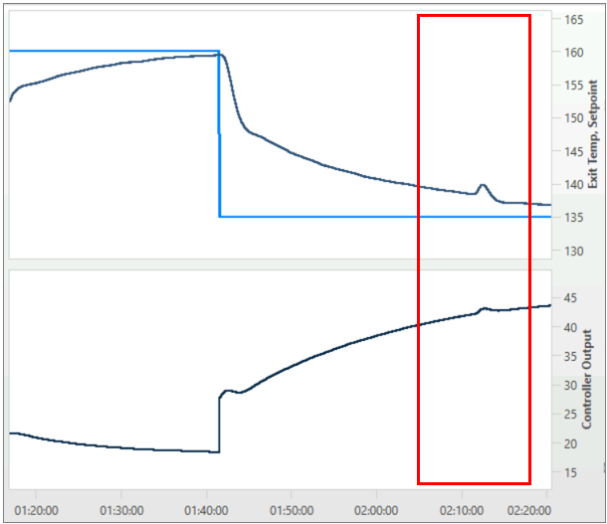
Figura 27 Comportamiento del sistema ante variaciones en la perturbación

Comparación de los resultados obtenidos.
En el diseño de un controlador PI en lazo cerrado se debe seleccionar adecuadamente los parámetros Kp y Ti, debido a la influencia que cada uno ejerce en este, como se vio anteriormente.
Por otra parte, la elección del punto de operación también es determinante, dado que lo que se intenta en el caso de esta práctica es aproximar el sistema a un modelo lineal. Resulta que en dependencia del punto de operación seleccionado estará la constante de proporcionalidad y esta puede estar más cercana o lejana de las contantes del resto de puntos de operación del sistema y tener una mejor o peor aproximación al alejarse del punto de operación para el cual se calculó.

Conclusiones
- La sintonización de los controladores PID, consiste en la determinación del ajuste de sus parámetros (Kc, Ti, Td), para lograr un comportamiento del sistema de control aceptable.
- Para poder realizar la sintonización de los controladores, primero debe identificarse la dinámica del proceso, y a partir de ésta determinar los parámetros del controlador utilizando el método de sintonización seleccionado.
- Métodos de lazo abierto: El controlador cuando está instalado operará manualmente. Produciendo un cambio escalón a la salida del controlador se obtiene la curva de reacción del proceso, a partir de la cual se identifica un modelo para el mismo, usualmente de primer orden más tiempo muerto. Este modelo es la base para la determinación de los parámetros del controlador.
- Métodos de lazo cerrado: El controlador opera automáticamente. Produciendo un cambio en el valor deseado se obtiene información del comportamiento dinámico del sistema para identificar un modelo de orden reducido para el proceso, o de las características de la oscilación sostenida del mismo, para utilizarla en el cálculo de los parámetros del controlador.

Opinión de la Práctica:
La práctica con la herramienta LOOP-PRO resultó de mucha utilidad porque se estudió el proceso de control de un proceso tanto de forma manual (lazo abierto), como automática (lazo cerrado). Se obtuvieron las constantes del proceso gráficamente y a través de LOOP-PRO TUNER para lazo abierto. Para lazo cerrado se empleó un ajuste Ziegler-Nichols como método empírico de sintonización, con los parámetros obtenidos en lazo abierto y también se utilizó LOOP-PRO TUNER para la sintonización del controlador. En todos los casos se analizó la influencia de los valores de los parámetros en el control y también del punto de operación seleccionado. Por todo lo anterior se puede afirmar que resultó una práctica bastante instructiva e ilustrativa sobre el control de procesos.

